Приложение 1

Район исследования - гора Согласная - лесонахождения Геленджикского лесхоза
(космоснимки территории)

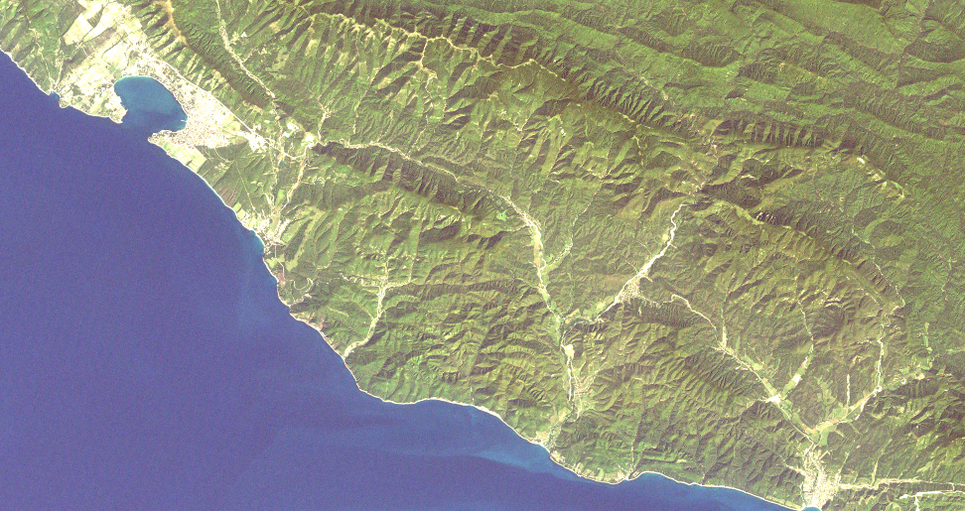

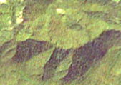

- район исследования

Приложение 2.
Карта-схема Михайловского природного комплекса
(из плана лесонасаждений Михайловского лесничества Геленджикского мехлесхоза)
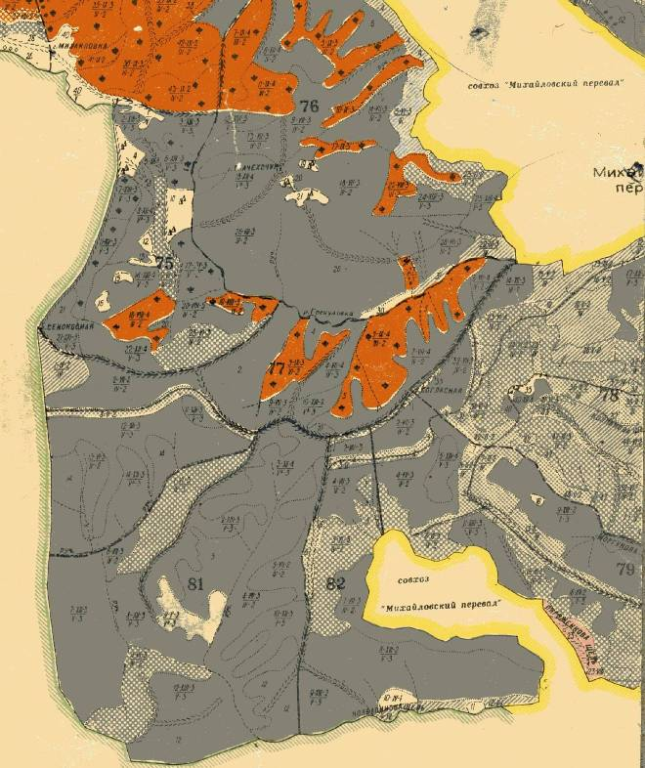

Условные обозначения:
границы Михайловского комплекса  - площадка № 4
■ - площадка № 1  - леса из бука
■ - площадка № 2  - леса из дуба
■ - площадка № 3 Масштаб 1: 25000
Приложение 3.

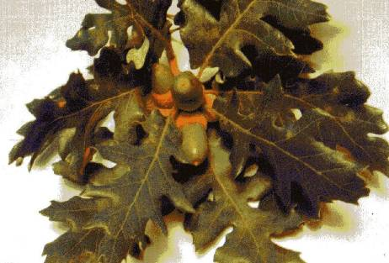

Фото 1. Дуб пушистый Quercus pubescens.

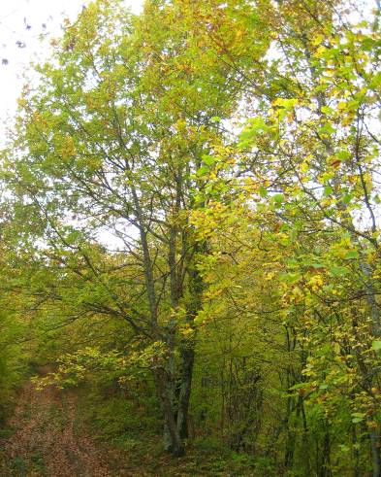

Фото 2. Площадка № 1 – терраса на северо-восточном склоне
горы Согласная.
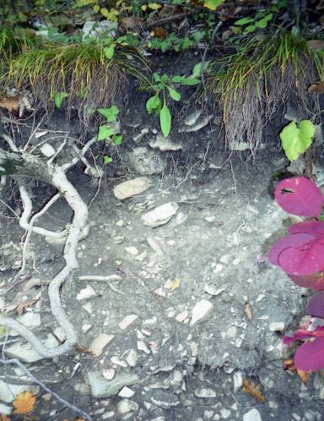

Фото 3. Площадка № 1 - почва перегнойно-карбонатная.

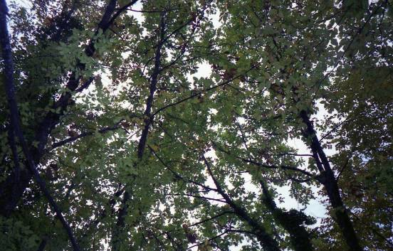

Фото 4. Сомкнутость крон 0,7-0,8 (площадке № 1).
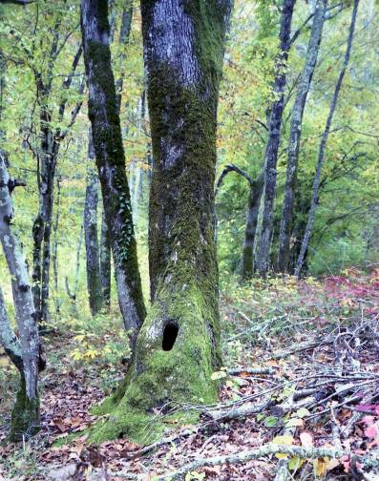

Фото 5. Площадка № 2 – северный склон горы Согласная.

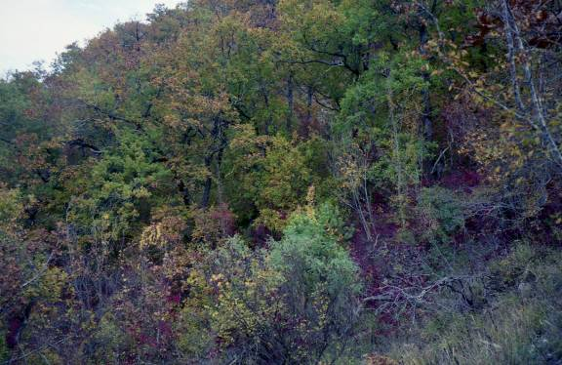

Фото 6. Площадка № 3 – крутой юго-западный склон горы Согласная.

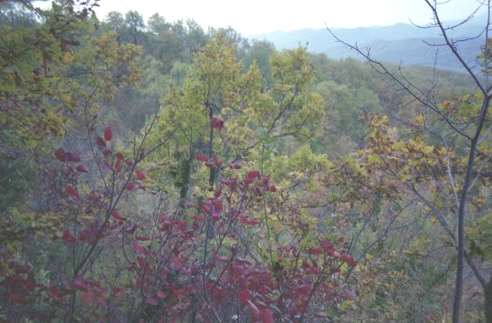

Фото 7. Подлесок на площадке № 3.

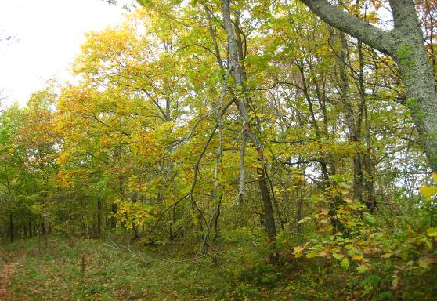

Фото 8. Площадка № 4 – покатый южный склон горы Согласная.

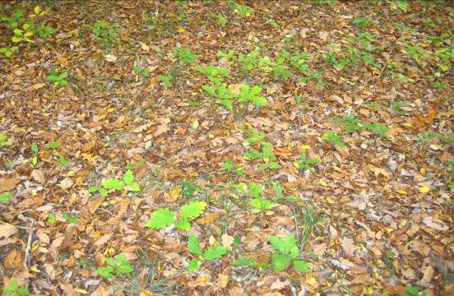

Фото 9. Всходы дуба пушистого на площадке № 1.

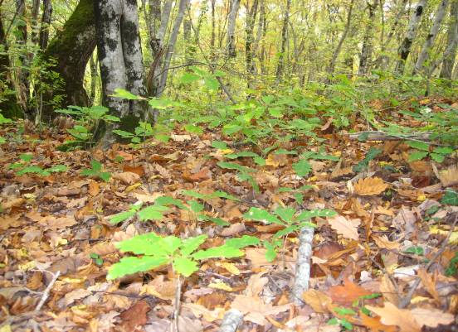

Фото 10. Всходы и самосев дуба пушистого на площадке № 2.
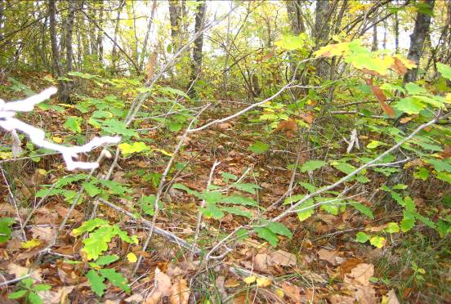

Фото 11. Самосев и подрост дуба пушистого на площадке № 3.
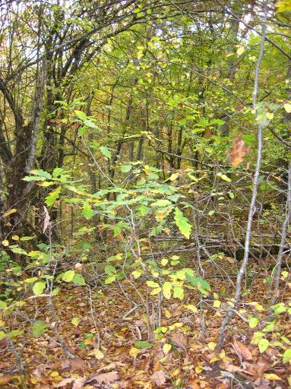

Фото 12. Подрост (4-9 лет) дуба пушистого на площадке № 3.

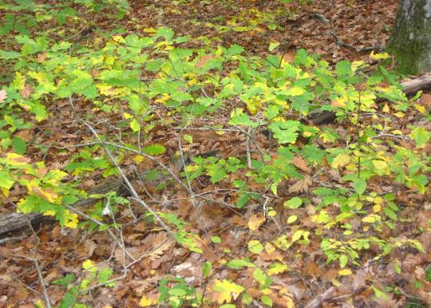

Фото 13. Подрост дуба пушистого на площадке № 4.

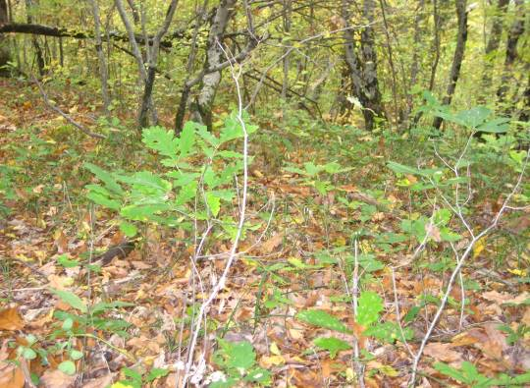

Фото 14.Самосев и подрост дуба пушистого на площадке № 4.
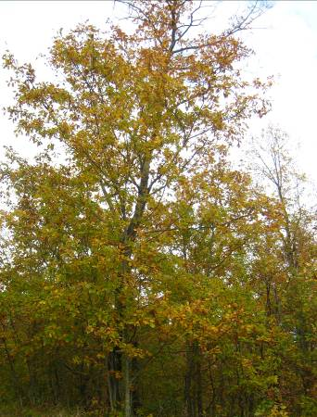
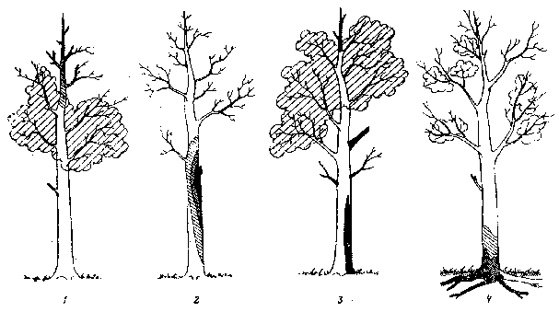

Рис. 1 Верхушечное Фото 15. Усыхание вершины у дуба пушистого
усыхание .

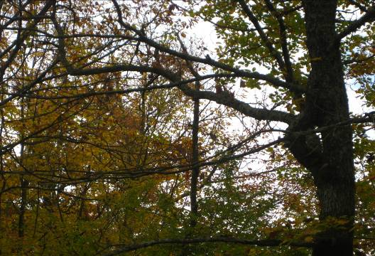

Рис. 2. Усыхание Фото 16. Усыхание отдельных ветвей у дуба пушистого.
ветвей

